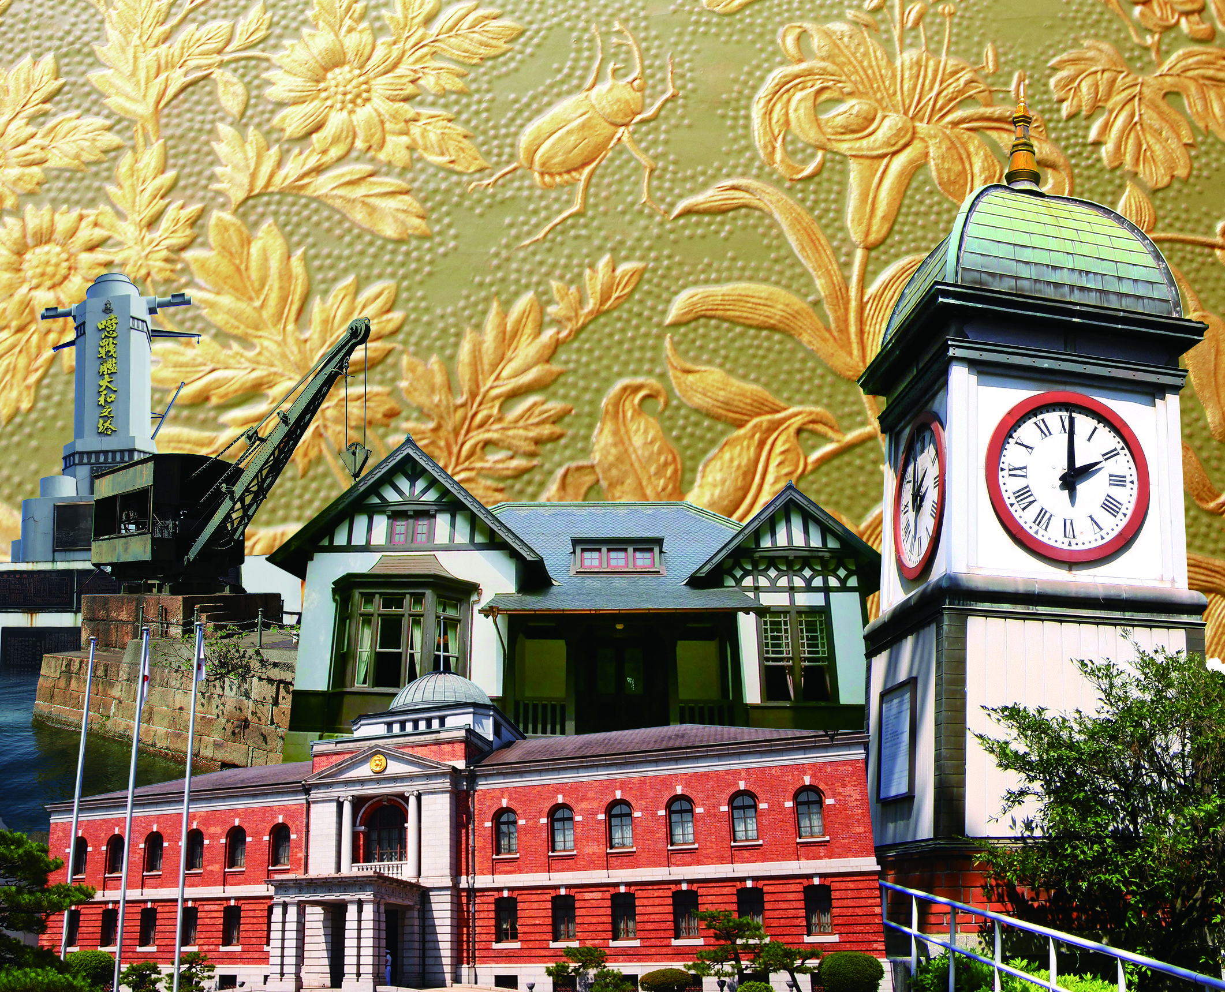
日本遺産を題材とした
道徳学習プログラム

宮原中学校 宮原小学校 坪内小学校
呉市教育委員会

